栃 木 市
春季硬式ジュニアテニス教室

１．主 催：栃木市スポーツ協会・栃木市テニス協会

２．開講日時：Ｒ５年 ４月１５日（土）
４月２２日（土）
４月２９日（土）
５月 ６日（土） 全４回
時間 ９：００～１１：００ 雨天中止

３．開講場所：栃木市運動公園テニスコート
※開始５分前ぐらい前までにテニスコートに集合してください。
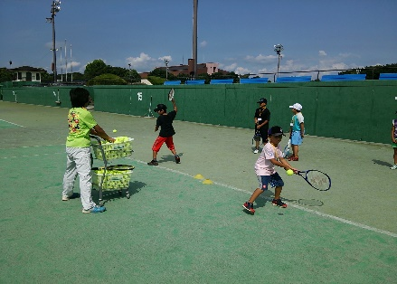
４．対 象：小学生（先着順・定員２０名）

５．申込方法：下記メールにて
①お名前・性別
②学年
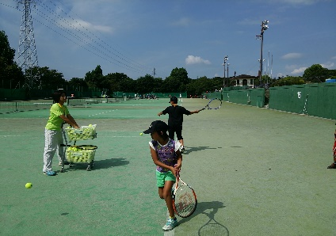
③保護者名
④ご連絡先（TEL メールアドレス）
を送りください。後日返信をいたします。

６．お申込先：とちぎテニスガーデン ベストテニスアカデミー
ジュニアテニス教室スタッフ宛
E-mail tochigi-tgarden@cc9.ne.jp
※参加希望日もご連絡ください。
※ラケットのレンタルもできますのでご連絡ください。
（電話での問い合わせ先） テニスショップベスト 0282-51-1817

７．参加費：１回 １，０００円（1名）
※参加費は当日徴収いたします。

８．その他：学年や体の大きさ、技術や人数などによってクラスを
２つに別けて行うこともできますので、初めてでも
経験者でもお気軽にご参加ください。

